

**Handleiding object invoeren als een BEVI inrichting.**

Momenteel wordt een groot deel van de BRZO inrichtingen niet als BEVI inrichting getoond op de Risicokaart. In deze handleiding is de procedure beschreven om een object als een BEVI inrichting te registreren in de Invoerapplicatie

In het menu *informatie over de inrichting* is dit een veld wat gebaseerd is op velden die voor een installatie specifiek worden ingevuld. Dit is in dit menu een **vast** veld en niet te wijzigen.

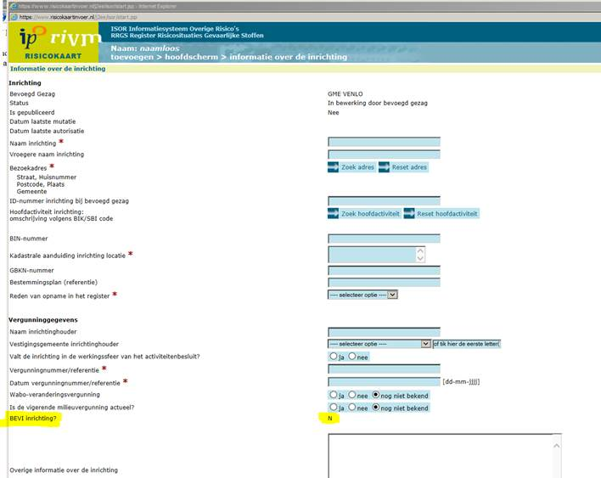

Als je wilt dat iets als BEVI inrichting wordt aangemerkt, dien je onder bijvoorbeeld installatie aan te geven dat het hier om een installatie gaat die onder het BEVI valt.

In onderstaand voorbeeld, aangeven dat iets onder BEVI/REVI valt met JA zorgt ervoor dat dit veld in het menu *informatie over de inrichting* ook wordt bijgewerkt.

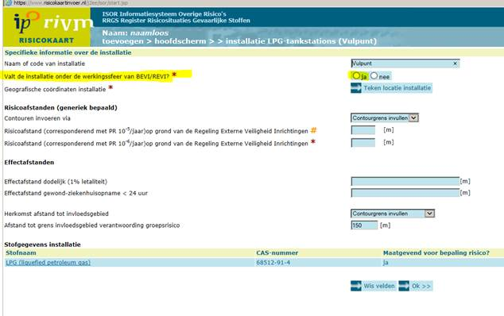

Zie scherm *informatie over de inrichting* na het aangeven dat een LPG installatie - vulpunt onder BEVI/REVI valt:

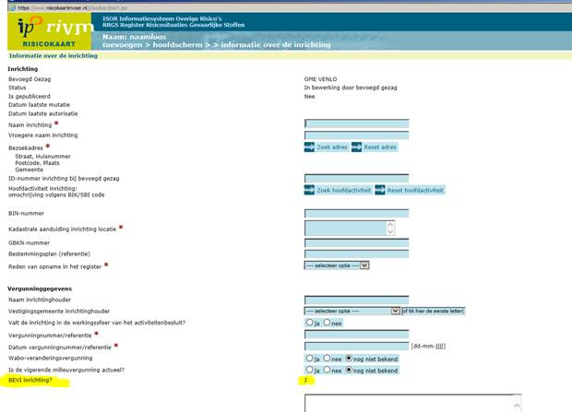

 Dit is momenteel de werkprocedure in de invoerapplicatie.